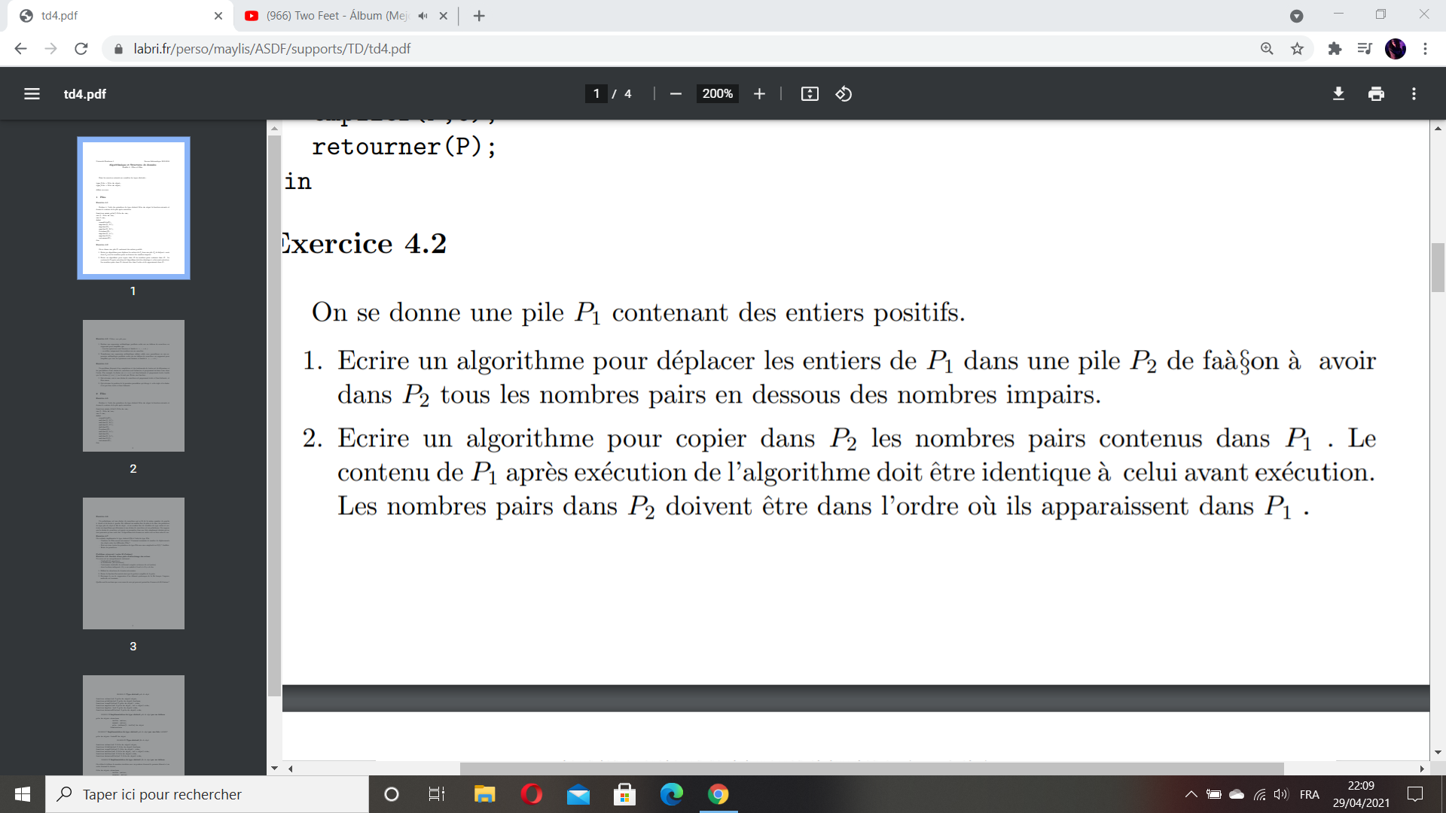1. #include <stdio.h>

#include ‘’pile.h’’

Void main (){

Struct element *P1 , *P2 , *P3 ;

Unsigned i ;

P1= créer_pile() ;

For(i=1 ;i<10 ;i++){

Empiler(i,&P1) ;

}

While( !vide(P1)){

If ( dernier(P1)%2==0){

Empiler(dernier(P1),&P2);

Depiler(&P1);

}

Else {

Empiler(dernier(P1),&P3);

Depiler(&P1);

}

}

While (!vide(P3)){

Empiler(dernier(P3),&P2);

Depiler(&P3);

}

}

2. #include <stdio.h>

#include ‘’pile.h’’

Void main (){

Struct element *P1 , *P2 , *P3 ;

Unsigned i ;

P1= créer_pile() ;

For(i=1 ;i<10 ;i++){

Empiler(i,&P1) ;

}

While( !vide(P1)){

Empiler(dernier(P1),&P3);

Depiler(&P1);

}

While( !vide(P3)){

If ( dernier(P3)%2==0){

Empiler(dernier(P3),&P2);

Empiler(dernier(P3),&P1) ;

Depiler(&P3);

}

Else {

Empiler(dernier(P3),&P1) ;

Depiler(&P3);

}

}

}

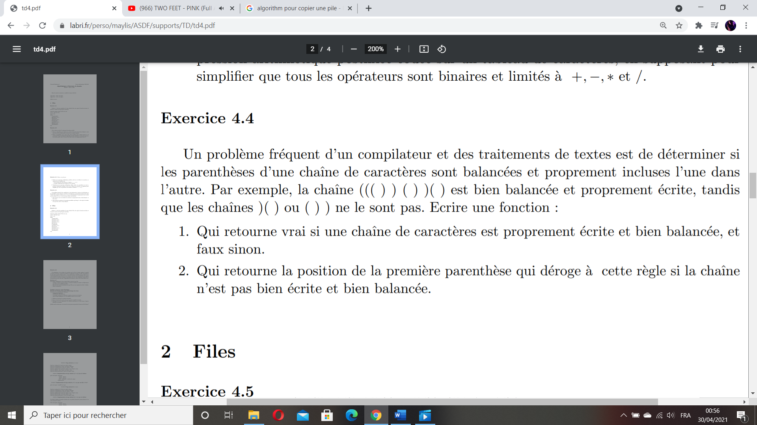

int verif(char ch)

{

Unsigned i;

Struct element *P ;

Creer_pile();

For(i=0;i<strln(ch);i++)

{

If(ch[i]==’)‘)

Return verif=0;

If(ch[i]==’(‘)

Empiler(i);

Else if (ch[i]==’)‘)

If(!vide)

{

Depiler();

Return verif=1;

}

Else

{

Printf(“la chaine n’est pas bien ecrite dans la pos %d“,i);

Return verif=0 ;

}

Return verif ;

}

Int position(char ch)

{

While(verif==0)

{

Printf(“la chaine n’est pas bien ecrite dans la pos %d“,dernier()) ;

}

}